PyCharm must have plugins

* **Key Promoter X:**[**https://plugins.jetbrains.com/plugin/9792-key-promoter-x**](https://plugins.jetbrains.com/plugin/9792-key-promoter-x)  
  Подсвечивает горячие клавиши для действий, которые вы выполняете вручную.  
  Полезный плагин, который помогает быстрее запомнить все хоткеи.
* **GitToolBox:**[**https://plugins.jetbrains.com/plugin/7499-gittoolbox**](https://plugins.jetbrains.com/plugin/7499-gittoolbox)Автоматическое скачивание обновлений в репозиторий в фоновом режиме.  
  Подробный git blame.
* **.env files support:**[**https://plugins.jetbrains.com/plugin/9525--env-files-support**](https://plugins.jetbrains.com/plugin/9525--env-files-support)Автоматический переход на используемые переменные в проекте  
  Подсветка .env файла
* **.ignore:**[**https://plugins.jetbrains.com/plugin/7495–ignore**](https://plugins.jetbrains.com/plugin/7495--ignore)Генерация любых ignore файла с базовыми шаблонами
* **Добавить поддержку русского словаря:**  File → Settings (Ctrl + Alt + S) → Editor → Natural Languages  
  Добавить в список выбранных языков - Русский.  
  Настроить раздел Proofreading и Spelling.

PyCharm - настройка автоматического форматирования файлов при сохранении

* **black**:  
    
  Settings → Tools → External Tools → +  (Будет доступен как отдельный инструмент Tools → External Tools → black)  
    
  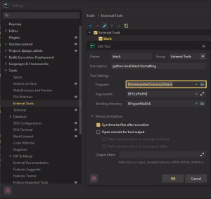

|  |
| --- |
| Program: $PyInterpreterDirectory$/black  Arguments: $FilePath$  Working directory: $ProjectFileDir$ |

* **Автоматический формат файла при его изменении:**  
    
  Settings → Tools → File Watchers → + <custom>  
    
  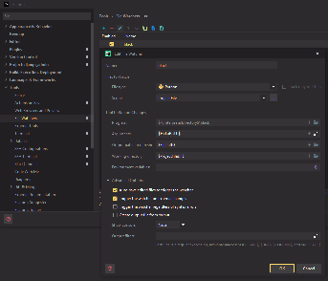

|  |
| --- |
| File type: python  Program: $PyInterpreterDirectory$/black  Arguments: $FilePath$  Working directory: $ProjectFileDir$  Show conosle: Never |

* **isort**:  
  Аналогичные настройки.  
  Для External Tools:

|  |
| --- |
| Program: $PyInterpreterDirectory$/isort  Arguments: $FilePath$  Working directory: $ProjectFileDir$ |

* Для File Watchers:

|  |
| --- |
| File type: python  Program: $PyInterpreterDirectory$/isort  Arguments: $FilePath$  Working directory: $ProjectFileDir$  Show conosle: Never |

* **Важно**проверить формат pyproject.toml, если не указаны явные аргументы в External Tools:

|  |
| --- |
| [tool.black]  line-length = 120    [tool.isort]  profile = "black"  line_length = 120  skip_gitignore = true  py_version = "auto" |

PyCharm Themes

1. **Atom Material Icons:**[**https://plugins.jetbrains.com/plugin/10044-atom-material-icons**](https://plugins.jetbrains.com/plugin/10044-atom-material-icons)
2. **Monokai Pro Theme:**[**https://plugins.jetbrains.com/plugin/13643-monokai-pro-theme**](https://plugins.jetbrains.com/plugin/13643-monokai-pro-theme)